Srebrny naszyjnik Animals - dla prawdziwych fanów zwierząt
Kochasz zwierzęta, a w szczególności swoich pupili. Zapoznaj się z naszym artykułem, w którym przybliżymy Ci więcej informacji o niezwykłym naszyjniku Animals.

Srebrny Naszyjnik Animals - gratka dla fanów psów
Poszukujesz niezwykłej biżuterii tematycznej? Zapoznaj się z naszym artykułem, aby dobrać idealny naszyjnik dla fanów psiaków.
Srebrny Naszyjnik Animals - co oznacza?
Wspomniana biżuteria nawiązuje swoją tematyką do przyrody i kontaktu z zwierzętami. Jeśli jesteśmy wielkimi fanami psów to wzór idealny dla nas. Producent zadbał o wszystkie szczegóły w wykonaniu wisiorka, dlatego robi on ogromne wrażenie. Ponadto wykonany jest z najwyższej jakości rodowanego srebra, które chroni przed wszelkimi przebarwieniami oraz zadrapaniami. Srebrny Naszyjnik Animals świetnie komponuje się z bransoletkami z tej serii. To doskonały pomysł na prezent dla każdej kobiety.

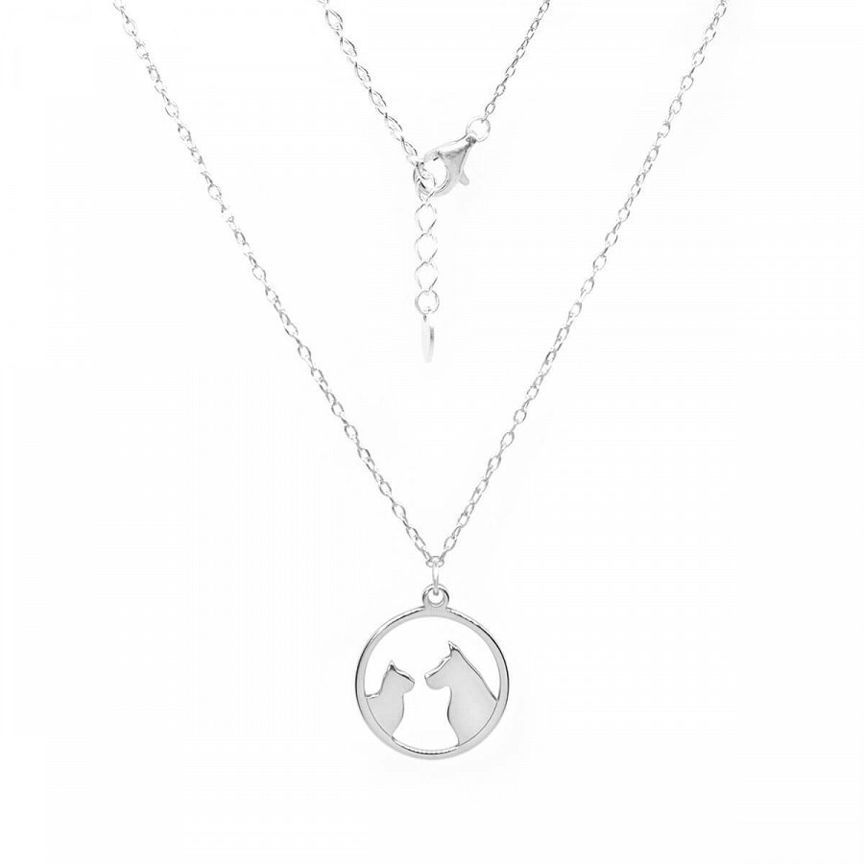
Srebrny naszyjnik Animals w imię pomocy zwierzętom
Warto zwrócić uwagę, że srebrny naszyjnik Animals został wybrany przez sklep jako produkt, z którego 15% z zysku przekazywany jest na pomoc bezdomnym zwierzętom w schronisku. Zakupując ten produkt wspomożemy nasze ukochane zwierzęta, przebywające w trudnych warunkach w oczkowaniu na nową rodzinę. Dlatego nie zwlekaj i zamów swój egzemplarz srebrny naszyjnika Animals. Pokaż światu, że kochasz oraz troszczysz się o bezbronne istoty. Skorzystaj z atrakcyjnych promocji już dziś i zaskocz swoich najbliższych wyjątkowym prezentem.

